MAANDAG | DINSDAG | WOENSDAG | DONDERDAG | VRIJDAG
Opdracht om informatie te verwerken uit eenvoudige verhalen met ( audio) visuele ondersteuning door: het hoofdpersonage en zijn handelingen te ontdekken  + de natuur actief op te zoeken en te waarderen:  Om het weekthema in te leiden mag je naar het verhaaltje van “ Kikker vindt een schat” luisteren, verteld door juf Christel en juf Greet  (zie bijgevoegd)  Daarna mag je met mama/ papa op schattentocht gaan op zoek naar mooie, grote en kleine stenen  Nadien kan je deze stenen wassen in een badje, kommetje met water & zeep, nagelborsteltje of doek  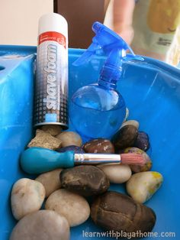 | Opdracht om te genieten van exploreren en experimenteren in de wereld rondom zich +  Twee of meer dingen kwalitatief vergelijken volgens grootte,…  Stenen sorteren:  -groot bij groot en klein bij klein en middelgroot ook bij elkaar  -je kan de stenen van klein naar groot leggen  -je kan begrippen oefenen met stenen: op – onder – voor – achter – naast – dichtbij – veraf - … | Opdracht om de functionele grepen gedifferentieerd te gebruiken voor het hanteren van voorwerpen:  Stenen leggen op vormen: zigzag lijnen, golven, driehoek, rechthoek, cirkel, spiraal,…  Je kan dit doen met:  - je handen,  - met je duim en wijsvinger, - met een tangetje,  - met een pincet,…  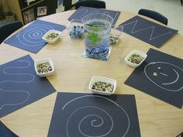  Opdracht om de  begrippen als even vol, helemaal vol, leeg, bijna vol, bijna leeg,… en ook de fijne motoriek te stimuleren:  Maken van een stenenbak met potjes, lepels, schepjes & tangen in verschillende formaten waarbij de kleuters naar hartenlust kunnen scheppen, meten & passen  TIP : verwoordt zelf wat je kleuter doet of geef opdrachtjes  Vb: -Schep je beker halfvol met steentjes  -Neem met een pincet 2 steentjes | Opdracht om te onderzoeken van gestructureerde en ongestructureerde hoeveelheden door actief ervaringen op te doen:  Spel:  Kies elk een kleur bij Jules  Gooi met de dobbelsteen en tel het aantal ogen  Leg evenveel steentjes als de dobbelsteen aangeeft in de gekleurde vakjes onder Jules.  Wie heeft er het eerst zijn rijtje vol? Die is de winnaar | Opdracht om te exploreren en experimenteren met het schilderen met verschillende materialen:  Vandaag is het een knutseldag  WAT HEB JE NODIG?  -kies de mooiste steen uit je verzameling  -verf & penselen / wasco  -vernis  MAKEN:  -Versier deze steen  -Laat mama / papa er een vernislaagje opdoen dan blijven de kleuren mooi intact

